**2013年高中物理竞赛训练题1 运动学部分**

1. **知识点**
2. **习题训练**

**1.轰炸机在*h*高处以*v*0沿水平方向飞行，水平距离为*L*处有一目标。(1)飞机投弹要击中目标，*L*应为多大？(2)在目标左侧有一高射炮，以初速*v*1发射炮弹。若炮离目标距离*D*，为要击中炸弹，*v*1的最小值为多少？(投弹和开炮是同一时间)。**

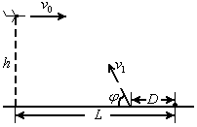

**2.灯挂在离地板高*h*、天花板下*H*-*h*处。灯泡爆破，所有碎片以同样大小的初速度*v*0朝各个方向飞去，求碎片落到地面上的半径R。(可认为碎片与天花板的碰撞是弹性的，与地面是完全非弹性的。) 若*H* =5m，*v*0=10m/s，*g* = 10m/s2,求*h*为多少时，*R*有最大值并求出该最大值。**

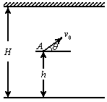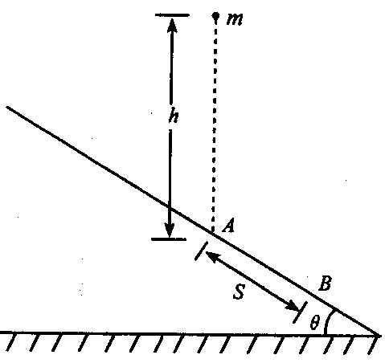

**3.一质量为*ｍ*的小球自离斜面上*Ａ*处高为*ｈ*的地方自由落下。若斜面光滑，小球在斜面上跳动时依次与斜面的碰撞都是完全弹性的，欲使小球恰能掉进斜面上距*Ａ*点为*ｓ*的*Ｂ*处小孔中，则球下落高度*ｈ*应满足的条件是什么？（斜面倾角θ为已知）**

**4.速度*v*0与水平方向成角*α*抛出石块，石块沿某一轨道飞行。如果蚊子以大小恒定的速率*v*0沿同一轨道飞行。问蚊子飞到最大高度一半处具有多大加速度？空气阻力不计。**

**5.快艇系在湖面很大的湖的岸边（湖岸线可以认为是直线），突然快艇被风吹脱，风沿着快艇以恒定的速度*ｖ*０＝２．５ｋｍ／ｈ沿与湖岸成 α＝１５０的角飘去。你若沿湖岸以速度*ｖ*１＝４ｋｍ／ｈ行走或在水中以速度*ｖ*２＝２ｋｍ／ｈ游去（1人能否赶上快艇？（2）要人能赶上快艇，快艇速度最多为多大？（两种解法）**

**6.如图所示，合页构件由两菱形组成，边长分别为２L和L，若顶点*Ａ*以匀加速度*ａ*水平向右运动，当BC垂直于OC时，A点速度恰为v，求此时节点*Ｂ*和节点C的加速度各为多大?**

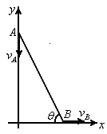

**7.一根长为*l*的薄板靠在竖直的墙上。某时刻受一扰动而倒下，试确定一平面曲线 *f* (*x*,*y*) = 0，要求该曲线每时每刻与板相切。(地面水平)。**



**10.一只船以4m/s的速度船头向正东行驶，海水以3m/s的速度向正南流，雨点以10m/s的收尾速度竖直下落。求船中人看到雨点的速度**

**11。一滑块*p*放在粗糙的水平面上，伸直的水平绳与轨道的夹角为*θ*，手拉绳的另一端以均匀速度*v*0沿轨道运动，求这时*p*的速度和加速度。**

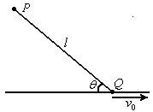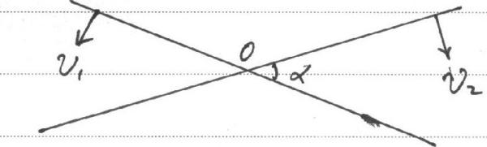

**12. 如下图，v1、v2、α已知，求交点的v0.**

**13．两个半径为*R*的圆环，一个静止，另一个以速度*v*0自左向右穿过。求如图的*θ*角位置（两圆交点的切线恰好过对方圆心）时，交点*A*的速度和加速度。**

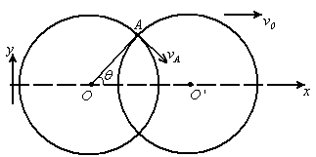

**14.**





